Pengaruh Sistem Rekrutmen dan Seleksi terhadap Kinerja Karyawan pada Pizza Hut Sidoarjo

Aufa Herely Tata Dinanty¹⁾, Vera Firdaus, S.Psi.,MM..^{*,2)}
¹⁾Mahasiswa Program StudiManajemen Keuangan, FakultasBisnis, Hukum dan Ilmu Sosial, Universitas Muhammadiyah Sidoarjo, Indonesia
²⁾DosenProgram Studi Manajemen, FakultasBisnis, Hukum dan Ilmu Sosial, Universitas Muhammadiyah Sidoarjo, Indonesia
*Email PenulisKorespondensi: aufatataa@gmail.com¹⁾, verafirdaus@umsida.a.id²⁾

Abstract. Along with the increasing capacity of the workforce needed by the industry, the quality of its human resources must also be paid more attention to create a competent workforce. The purpose of this study is to test and analyze the influence of the Recruitment and Selection on Employee Performance at Pizza Hut Sidoarjo. In this study, a quantitative approach of associative type was used and the number of samples was 100 employees of Pizza Hut Sidoarjo. Primary data and secondary data are used in research with multiple linear regression analysis techniques. This study has the results that all variables, namely the Recruitment and Selection have an effect on Employee Performance.

Keywords –Recruitment System, Selection, Employee Performance

Abstrak.Seiring dengan bertambahnya kapasitas tenaga kerja yang dibutuhkan industri, kualitas sumber daya manusianya juga harus lebih diperhatikan untuk menciptakan tenaga kerja yang kompeten. Tujuan dalam penelitian ini merupakan menguji serta menganalisis adanya pengaruh dari Sistem Rekrutmen dan Seleksi Terhadap Kinerja Karyawan di Pizza Hut Sidoarjo. Pada penelitian digunakan pendekatan kuantitatif berjenis asosiatif dan jumlahsampel 100 karyawan Pizza Hut Sidoarjo. Data Primer dan Data Sekunderdigunakan pada penelitian dengan teknik analisis regresi linier berganda. Penelitian ini memiliki hasil semua variabel yaitu Sistem Rekrutmen dan Seleksi berpengaruh terhadap Kinerja Karyawan.

Kata Kunci –Sistem Rekrutmen, Seleksi, Kinerja Karyawan
How to cite: AufaHerely Tata Dinanty, Vera Firdaus(2022) Pengaruh SistemRekrutmen, Seleksi, dan Pelatihanterhadap Kinerja Karyawan dan KepuasanKerja pada Pizza Hut Sidoarjo.IJCCD 1 (1).doi: 10.21070/ijccd.v4i1.843

I. PENDAHULUAN
Industri makanan merupakan industri yang masih menjadi andalan dalam menopang pertumbuhan manufaktur dan ekonomi nasional. Hal ini terlihat dari kotribusi yang konsisten dalam menghasilkan produk domestik bruto. Industri makanan dan minuman saat ini mendapatkan perhatian lebih untuk menerapkan teknologi industri 4.0 yang bertujuan untuk meningkatkan produktifitas salah satunya tenaga kerja yang kompeten.Dari adanya kemunculan industri 4.0 ini kementerian perindustrian mengungkapkan bahwa kebutuhan tenaga kerja sektor industri akan mengalami kenaikan hingga 8 persen hingga tahun 2035 dimana salah satunya yaitu sektor industri makanan dan minuman. Seiring dengan bertambahnya kapasitas tenaga kerja yang dibutuhkan industri, kualitas sumber daya manusianya juga harus lebih diperhatikan untuk menciptakan tenaga kerja yang kompeten.
Sumber daya manusia merupakan orang-orang yang bekerja dan melakukan tugas dalam organisasi bisnis maupun non bisnis untuk mencapai tujuan perusahaan. Perusahaan yang memiliki SDM rendah akan mengalami kesulitan dalam menjalankan perusahaannya. Maka dari itu perlu adanya manajemen sumber daya manusia. Manajemen sumber daya manusia merupakan suatu tahapan atau proses dalam memberdayakan manusia dalam organisasi sehingga tujuan perusahaan dapat tercapai [1].
Kinerja adalah suatu bentuk prestasi yang diperoleh seorang karyawan untuk menyelesaikan tugasnya dengan menggunakan pengetahuan yang dimiliknya. Kinerja biasanya diukur menggunakan kemampuan dan sikapnya pada saat menyelsaikan tugas yang diberikan oleh perusahaan [2]. Kinerja karyawan merupakan tindakan yang dilakukan oleh karyawan menggunakan kemampuannya untuk mencapai tujuan perusahaan [3]. Dari pengertian diatas maka dapat disimpulkan bahwa kinerja karyawan merupakan suatu tindakan yang dilakukan karyawan untuk mencapai tujuan perusahaan. Kepuasan kerja adalah sebuah gambaran mengenai perasaan senang, bahagia maupun perasaan sebaliknya yang dialami oleh seorang pegawai atau karyawan atas pekerjaan yang telah dilakukannya yang dinilai oleh atasan [4].
Dalam menciptakan sumber daya manusia yang profesional diperlukan adanya proses rekrutmen dan seleksikepada calon tenaga kerja untuk meningkatkan kinerjanya. Sudah menjadi kewajiban bagi setiap perusahaan untuk menyaring dan memilah tenaga kerjanya sesuai dengan apa yang diperlukan sehingga dapat tercapai tujuan perusahaan. Ada beberapa hal yang harus diperhatikan dalam menilai kinerja karyawan diantaranya sistem rekrutmen dan seleksi. Sistem merupakan bagian-bagian yang saling berhubungan dan berkaitan satu sama lain dan saling ketergantungan. Sedangkan rekrutmen merupakan sebuah proses yang bertujuan untuk mendapatkan tenaga kerja yang kompeten [5].
Seleksi merupakan proses atau tahapan akhir dari rekrutmen, bagian ini merupakan bagian terpenting dari proses rekrutmen bagi calon karyawan. Tujuan diadakannya seleksi yaitu untuk mendapatkan tenaga kerja yang sesuai dengan kebutuhan perusahaaan atau dengan kata lain memutuskan pelamar atau calon karyawan yang akan diterima atau dipekerjakan dalam perusahaan. Keputusan seleksi sendiri dilakukan oleh para petinggi perusahaan dan dilakukan sesuai dengan prosedur yang telah ditetapkan [6].
Penelitian ini dilatar belakangi oleh research gap yang hasilnya terdapat perbedaan pada penelitian-penelitian terdahulu dimana penelitian ini menyimpulkan hasil yang berbeda dari setiap variabelnya. Penelitian yang membahas tentang pengaruh sistem rekrutmen terhadap kinerja karyawan dilakukan oleh [7] yang menunjukkan rekrutmen memiliki pengaruh terhadap kinerja karyawan, maka semakin baik manajemen melakukan proses rekrutmen akan berdampak baik bagi karyawan. Namun hasil ini bertentangan dengan penelitian yang dilakukan oleh [8] yang menyatakan bahwa sistem rekrutmen tidak berpengaruh terhadap kinerja karyawan.
Selanjutnya penelitian yang membahas tentang pengaruh seleksi terhadap kinerja karyawan dilakukan oleh [9] yang menunjukkan seleksi memiliki pengaruh terhadap kinerja karyawan. Akan tetapi hasil ini berbeda dengan penelitian yang dilakukan oleh [10] dan [11] yang menyatakan bahwa tidak ada pengaruh antara seleksi terhadap kinerja karyawan.

II. METODE
Penelitian ini menggunakan metode penelitian kuantitatif dengan jenis asosiatif. Penelitian ini dilakukan pada Pizza Hut Sidoarjo. Populasi yang digunakan dalam penelitian ini adalah 100 karyawan pada Pizza Hut Sidoarjo.
Teknik pengambilan sampel yang dipergunakan penelitian ini adalah teknik nonprobability sampling yaitu sampling Jenuh (Sensus) yang merupakan teknik pengambilan sampel bila semua anggota dari populasi dijadika nsebagai sampel, sehinggadidapatkan sampel yaitu sejumlah 100 karyawan Pizza Hut Sidoarjo.Jenis data yang dipergunakan pada penelitian ini adalah data Primer dengan menggunakan pengisian kuesioner oleh responden yaitu karyawan Pizza Hut Sidoarjo dan data Sekunder yang diguanakan yang berupadokumen, buku, media internet, literature serta penelitian terdahulu yang memiliki keterkaitan dengan obyek yang diteliti. Teknik analisis data yang digunakan dalam penelitian ini adalah Regresi Linier Berganda yang diolah menggunakan SPSS.

- Kerangka Konseptual

System Rekrutmen (X1)

Kinerja Karyawan (Y1)

Seleksi (X2)

Gambar 1 Kerangka Konseptual pengaruh secara parsial

- Hipotesis
- H₁ :Terdapat pengaruh sistem rekrutmen yang signifikan terhadap kinerja karyawan pada Pizza Hut Sidoarjo?
- H₂ :Terdapat pengaruh seleksi yang signifikan terhadap kinerja karyawan pada Pizza Hut Sidoarjo

III. HASIL DAN PEMBAHASAN
- Pengujian Instrumen

- Uji Validitas
Tabel 1. Hasil Rekapitulasi Pengujian Validitas
No | Kuesioner | r_{hitung} | r_{minimal} | Signifikansi | Ket
1. | Sistem Rekrutmen (X₁)  - Pernyataan 1  - Pernyataan 2  - Pernyataan 3  - Pernyataan 4 | 0,418  0,430  0,477  0,516 | 0,3  0,3  0,3  0,3 | 0,000  0,000  0,000  0,000 | Valid  Valid  Valid  Valid
2. | Seleksi (X₂)  - Pernyataan 1  - Pernyataan 2  - Pernyataan 3  - Pernyataan 4 | 0,664  0,649  0,419  0,565 | 0,3  0,3  0,3  0,3 | 0,000  0,000  0,000  0,000 | Valid  Valid  Valid  Valid
4. | Kinerja Karyawan (Y₁)  - Pernyataan 1  - Pernyataan 2  - Pernyataan 3  - Pernyataan 4  - Pernyataan 5  - Pernyataan 6 | 0,314  0,713  0,518  0,829  0,626  0,794 | 0,3  0,3  0,3  0,3  0,3  0,3 | 0,000  0,000  0,000  0,000  0,000  0,000 | Valid  Valid  Valid  Valid  Valid  Valid
Sumber: Hasil Pengolahan Data Kuesioner (2022)

Hasil perhitungan koefisien korelasi, seluruhnya mempunyai r_{hitung} yang lebih besar dari r_{minimal} (0,3), dengandemikian bahwa seluruh butir pertanyaan dinyatakan valid. Kesimpulannya seluruh butir pertanyaan yang ada pada instrumen penelitian dapat dinyatakan layak sebagai instrumen penelitian karena dapat menggali data atau informasi yang dibutuhkan.

- Uji Reliabilitas
Tabel 2. Hasil RekapitulasiPengujianReliabilitas
Variabel | Koefisien AlphaCronbach | Interval Reliabilitas | Tingkat Reliabilitas
Sistem Rekrutmen (X₁) | 0,565 | 0,401 – 0,60 | Cukup Reliabel
Seleksi (X₂) | 0,704 | 0,601 – 0,80 | Reliabel
Kinerja Karyawan (Y₁) | 0,758 | 0,601 – 0,80 | Reliabel
Sumber: Hasil Pengolahan Data Kuesioner (2022)

Kuesioner yang digunakan dalam mengukur variabel dalam penelitian ini memiliki kriteria yang cukup reliabel dan reliabel, sehingga kuesioner yang digunakan baik karena dapat memberikan hasil pengukuran yang konsisten jika dilakukan pengukuran kembali terhadap subyek yang sama dengan waktu yang berlainan.

- Uji AsumsiKlasik

- Uji Normalitas
Gambar 2. Hasil Uji Normalitas (Y₁)
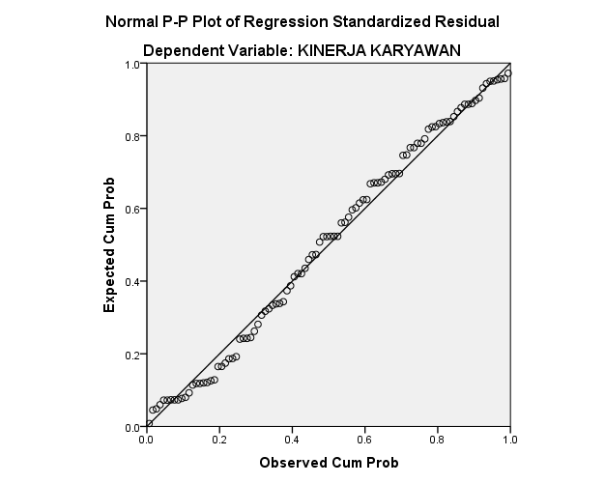
Sumber: Hasil Pengolahan Data Kuesioner (2022)

Gambar 3. Hasil Uji Normalitas (Y₂)
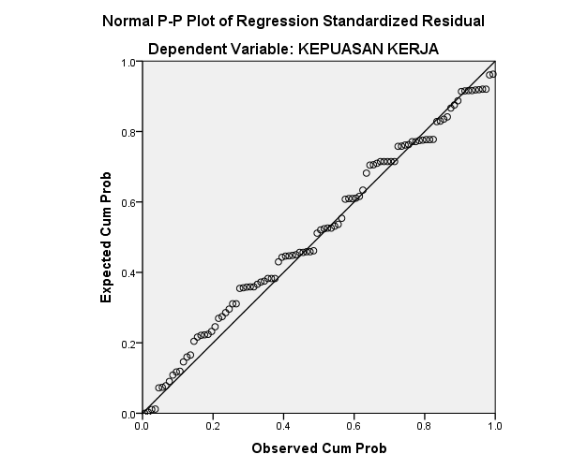
Sumber: Hasil Pengolahan Data Kuesioner (2022)

Berdasarkan kedua gambar di atas dapat dilihat bahwa titik penyebaran plot tersebar disekitar garis diagonal dan penyebarannya mengikut arah garis diagonal sehinggamenunjukkan bahwa kedua model regresi layak dipakai karena memenuhi asumsi normalitas.

- Uji Multikolinieritas
Tabel 3. Hasil Uji Multikolinieritas
Variabel | Tolerance | VIF | Keterangan
Sistem Rekrutmen (X₁) | 0,896 | 1,116 | Bebas Multikolinearitas
Seleksi (X₂) | 0,830 | 1,204 | Bebas Multikolinearitas
Sumber: Hasil Pengolahan Data Kuesioner (2022)

Berdasarkantabel 3 memperlihatkanbahwa :
- Sistem rekrutmen menghasilkan nilai tolerance sebesar 0,896 lebih dari 0,1 dan nilai VIF sebesar 1,116 kurang dari 10, sehingga model data tersebut dikatakan terbebas dari asumsi multikolinearitas atau tidak ada korelasi antara variabel bebas.
- Seleksi menghasilkan nilai tolerance sebesar 0,830 lebih dari 0,1 dan nilai VIF sebesar1,204 kurang dari 10, sehingga model data tersebut dikatakan terbebas dari asumsi multikolinearitas atau tidak adakorelasi antara variabel bebas.

- Uji Heterokedastisitas
Gambar 4. Hasil Uji Heterokedastisitas (Y₁)
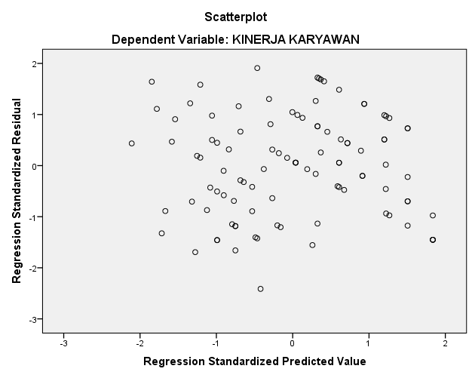
Sumber: Hasil Pengolahan Data Kuesioner (2022)

Gambar 5. Hasil Uji Heterokedastisitas (Y₂)
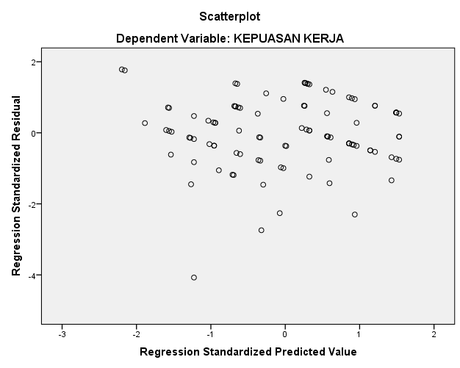
Sumber: Hasil Pengolahan Data Kuesioner (2022)

Dengan memanfaatkan metode scatterplot memperlihatkan model yang dihasilkan dari pengujian tersebut titik-titik data menyebar di atas dan di bawah atau di sekitar angka 0, dan tidak membentuk pola tertentu, seperti pola gelombang melebar kemudian menyempit ataupun sebaliknya yaitu menyempit kemudian melebar. Sehingga keduamodel tersebut terbebas dari gejala heteroskedastisitas atau data dikatakan mempunyai varian yang sama (homokedastisitas).

- Analisis Regresi Linier Berganda
Tabel 4. Hasil Uji Analisis Regresi Linier Berganda (Y₁)
 | Unstandardized Coefficients |  | Standardizer Coefficients
 | B | Std. Error | Beta
(Constant) | -3,272 | 4,844
Sistem Rekrutmen | 0,581 | 0,290 | 0,164
Seleksi | 0,540 | 0,183 | 0,251
Sumber: Hasil Pengolahan Data Kuesioner (2022)
Berdasarkan uji regresi linier berganda maka dapat disusun persamaan regresi linier berganda sebagai berikut :

KK=-3.272+0,581.SR+0,540.S+0,464.P

Persamaan analisis regresi linier berganda dapat dijelaskan sebagai berikut :
- Nilai konstanta sebesar -3.272 dengan nilai negatif menunjukkan bahwa kinerja karyawan (Y₁) bernilai -3.272 jika masing-masing dari variabel independen yakni sistem rekrutmen (X₁), seleksi (X₂) bernilai 0.
- Nilai koefisien sistem rekrutmen (X₁) sebesar 0,581 dengan arah positif menunjukkan apabila terjadi kenaikan 1 (satu) variabel sistem rekrutmen maka akan mengakibatkan kenaikan kinerja karyawan (Y₁) sebesar 0,581 dan begitupun sebaliknya jika terjadi penurunan 1 (satu) variabel sistem rekrutmen maka nantinya akan mengakibatkan penurunankinerja karyawan sebesar 0,581 dengan asumsi bahwa variabel seleksi (X₂) adalah konstan.
- Nilai koefisien seleksi (X₂) sebesar0,540 dengan arah positif menunjukkan apabila terjadi kenaikan 1 (satu) variabel seleksi maka akan mengakibatkan kenaikan kinerja karyawan (Y₁) sebesar 0,540 dan begitupun sebaliknya jika terjadi penurunan 1 (satu) variabel seleksi maka nantinya akan mengakibatkan penurunan kinerja karyawan sebesar 0,540 dengan asumsi bahwa variabel sistem rekrutmen (X₁)adalah konstan.

Tabel 5. Hasil Uji Analisis Regresi Linier Berganda (Y₂)
 | Unstandardized Coefficients |  | Standardizer Coefficients
 | B | Std. Error | Beta
(Constant) | 9,582 | 3,552
Sistem Rekrutmen | 0,041 | 0,213 | 0,017
Seleksi | 0,300 | 0,134 | 0,206
Sumber: Hasil Pengolahan Data Kuesioner (2022)

Berdasarkan tabel 4hasil uji analisis linier berganda diatas dapat dirumuskan model analisis linier berganda sebagai berikut:

KK=9,582+0,041.SR+0,300.S+0,326.P

Berikut adalah penjelasan mengenai hasil analisis regresi linier berganda:
- Nilai konstanta sebesar9,582 dengan nilai positif menunjukkan bahwajika masing-masing dari variabel independen yakni sistem rekrutmen (X₁) dan seleksi (X₂) bernilai 0.
- Nilai koefisien sistem rekrutmen (X₁) sebesar 0,041 dengan arah positif, denganasumsi bahwa variabel seleksi (X₂) adalah konstan.
- Nilai koefisien seleksi (X₂) sebesar0,300 dengan arah positif,dengan asumsi bahwa variabel sistem rekrutmen (X₁) adalah konstan.

- Pengujian Hipotesis

      - Uji t (Parsial)
Tabel 6. Hasil Uji t terhadap Kinerja Karyawan (Y₁)
Variabel | T | Sig. | Keterangan
Sistem Rekrutmen (X₁) | 2,001 | 0,048 | Berpengaruhsignifikan
Seleksi (X₂) | 2,945 | 0,004 | Berpengaruhsignifikan
Sumber: Hasil Pengolahan Data Kuesioner (2022)

Berdasarkan Uji yang telah dilakukan diatas, dapat disimpulkan mengenaui hipotesis pertama dan kedua yang dapat dijelaskan sebagai berikut :
- Berdasarkanhasil uji t (parsial) memperlihatkan nilai t hitung variabelsistem rekrutmen (X₁) sebesar 2,001 lebih besardari t tabel yaitu sebesar 1,98447 dan nilai signifikansi sebesar 0,048 lebih kecildari nilai signifikansi yang telah ditetapkanyaitu sebesar 0,05, maka dapat disimpulkan bahwa hipotesis pertamaditerima.Jadisistem rekrutmen berpengaruh signifikan terhadap kinerja karyawan Pizza Hut di Sidoarjo.
- Berdasarkanhasil uji t (parsial) memperlihatkan nilai t hitung seleksi (X₂) sebesar 2,945 lebih besardari t tabel yaitu sebesar 1,98447 dan nilai signifikansi sebesar 0,004lebih kecildari nilai signifikansi yang telah ditentukan yaitu 0,05 maka dapat disimpulkan bahwa hipotesis kedua diterima.Jadi seleksi berpengaruh signifikan terhadap kinerja karyawan Pizza Hut di Sidoarjo.

- KoefisienDeterminasi
Tabel 9. Hasil KoefisienDeterminasiterhadap Kinerja Karyawan (Y₁)
Model | R | R Square | Adjusted R Square | Std. Error of the Estimate
1 | 0,649ª | 0,421 | 0,403 | 2,100
Sumber: Hasil Pengolahan Data Kuesioner (2022)

Berdasarkan tabel 9 hasil koefisien determinasi pada nilai R square (R2) adalah sebesar 0,421 atau sebesar 42,1%. Sehingga dapat disimpulkan bahwa sistem rekrutmen dan seleksi dapat mempengaruhi kinerja karyawan sebesar 42,1%, sedangkan sisanya ditunjukkan 0,579 atau 57,9% dipengaruhi oleh variabel lain yang tidak diikut sertakan dalam penelitian ini, misalkan jenjang karir, lingkungan kerja, beban pekerjaan, kemampuan individual, fasilitas perusahaan dan bonus.

Tabel 10. Hasil Koefisien Determinasi terhadap KepuasanKerja (Y₂)
Model | R | R Square | Adjusted R Square | Std. Error of the Estimate
1 | 0,569ª | 0,324 | 0,303 | 1,540
Sumber: Hasil Pengolahan Data Kuesioner (2022)

Berdasarkan tabel 10 hasil koefisien determinasi pada nilai R square (R²) adalah sebesar 0,324 atau sebesar 32,4%. Sehingga dapat disimpulkan bahwa sistem rekrutmen dan seleksi dapat mempengaruhi kepuasan kerja sebesar 32,4%, sedangkan sisanya ditunjukkan 0,676 atau 67,6%, dipengaruhi oleh variabel lain yang tidak diikutsertakan dalam penelitian ini, misalkan keamanan kerja dan manajemen perusahaan yang baik.

- Pembahasan

- Pengaruh Sistem Rekrutmen terhadap Kinerja Karyawan
Uji hipotesis pertama yang berbunyi “terdapat pengaruh sistem rekrutmen yang signifikan terhadap kinerja karyawan pada Pizza Hut Sidoarjo”, diperoleh hasil yakni hipotesis pertama diterima yang berarti terdapat pengaruh yang signifikan antara sistem rekrutmen terhadap kinerja karyawan Pizza Hut di Sidoarjo. Hasil dari penelitian ini mendukung penelitian yang dilakukan oleh [12] dan[13] dengan temuan dalam penelitiannya yaitu sistem rekrutmen berpengaruh signifikan terhadap kinerja karyawan.
Sistem rekrutmen adalah sebuah keputusan dalam pengambilan perencanaan dalam bidang MSDM yang berkaitan dengan jumlah pemenuhan karyawan, kriteria dan waktu yang diperlukan pada suatu organisasi tersebut. Semakin baik sistem rekrutmen yang dimiliki perusahaan maka mampu mendapatkan karyawan yang memiliki kinerja yang sesuai dengan kriteria perusahaan.Kinerja merupakan suatu gambaran mengenai tingkatan dalam pencapaian pelaksanaan suatu kebijaksanaan dalam mewujudkan sasaran, tujuan, misi dan visi organisasi yang tertuang dalam perumusan skema strategis suatu organisasi.Semakin baik kinerja yang dimiliki karyawan maka akan semakin menguntungkan bagi perusahaan.
Sehingga dapat disimpulkan bahwa kinerja karyawan yang baikbergantung pada sistemrekrutmen, jikasistemrekrutmen yang dibuat oleh perusahaan sesuai dengan kualifikasi maka kinerja karyawan yang baik akan terwujud dan sebaliknya apabila sistem rekrutmen yang dibuat oleh perusahaan dirasa tidak cukup baik, maka kinerja karyawan akan tidak sesuai dengan ekspektasi yang diinginkan oleh perusahaan. Oleh sebab itu sistem rekrutmen harus dibuat dengan benar-benar agar mampu memberikan suatu kinerja karyawan yang sesuai dengan yang diharapkan oleh perusahaan Pizza Hut.

- Pengaruh Seleksi terhadap Kinerja Karyawan
Uji hipotesiskedua yang berbunyi “terdapatpengaruhseleksi yang signifikan terhadap kinerja karyawan pada Pizza Hut Sidoarjo”, diperolehhasilyaknihipotesis keduaditerima yang berarti terdapat pengaruh yang signifikan antara seleksi terhadap kinerja karyawan Pizza Hut di Sidoarjo.Hasil penelitian ini mendukung penelitian yang pernah dilakukan oleh [14] dan [15] dengan temuan dalam penelitiannya yaitu memiliki hasil penelitian bahwa seleksi memberi pengaruh secara signifikan terhadap kinerja karyawan.
Seleksi merupakan kegiatan berusaha mendapatkan kandidat yang sesuai dengan kriteria yang sesuai dengan kebutuhan perusahaan dalam mencapai kemajuan dan tujuan perusahaan.Seleksi yang berkualitas maka akan menghasilkan karyawan dengan kinerja yang berkualitas. Kinerja merupakan suatu gambaran mengenai tingkatan dalam pencapaian pelaksanaan suatu kebijaksanaan dalam mewujudkan sasaran, tujuan, misi dan visi organisasi yang tertuang dalam perumusan skema strategis suatu organisasi. Semakin baik kinerja yang dimiliki karyawan maka akan semakin menguntungkan bagi perusahaan.
Maka dapat disimpulkan bahwa hubungan antara seleksi dengan kinerja karyawan adalah berbanding lurus atau positif, yang berarti semakin baik seleksi yang dimiliki perusahaan maka akan semakin baik pula kinerja karyawan.Hasil ini menunjukkan bahwa proses seleksi menjadi hal utama yang harus dilakukan perusahaan, karena seleksi yang berkualitas akan menghasilkan kinerja karyawan yang berkualitas juga serta dapat mempengaruhi kinerja karyawan dalam melakukan tugasnya dalam bekerja.

Pelatihan terdiri atas serangkaian aktifitas yang dirancang untuk meningkatkan keahlian, pengetahuan, pengalaman, ataupun perubahan sikap seseorang.Perusahaan melakukan pelatihan agar tercapai kepuasan kerja yang meliputi beberapa hal yang nantinya dapat mempengaruhi karyawannya misalnya karyawan secara individu dapat mengambil keputusan dalam pemecahan masalah yang efektif, merasakan perubahan untuk bersedia membantu dalam mendorong dan mencapai pengembangan dan kepercayaan diri dan tidak takut untuk mencoba tugas baru apabila nantinya terjadi perubahan posisi dalam bekerja.

VII. KESIMPULAN
Hasil analisis pengaruh sistem rekruitmen, seleksii, dan pelatihani terhadap kinerja karyavan dan kepuasan kerjaa pada Pizza Hut di Sidoarjo dapat disimpulkan sebagai berikut:
- Sistem rekrutmenberpengaruh signifikan terhadap kinerjakaryawan Pizza Hut di Sidoarjo.
- Seleksi berpengaruh signifikan terhadapikinerjakaryawan Pizza Hut di Sidoarjo.

UCAPAN TERIMA KASIH
Skripsi ini selama proses penyusunan tidak lepas dari bantuan dariberbagai pihak. Karena itu penulis mengucapkan terima kasih kepada seluruh pihak yang telah memberikan saran, bantuan dan dukungan selama proses penyusunan skripsi terutama dengankedua orang tua yang sangat saya cintai, sekaligus para ibu dan bapak dosen serta teman temanku. Kemudian, saya ucapkan terimakasih pada pihak Pizza Hut Sidoarjo yang sudah menyediakan informasi sehingga penelitiandapat diselesaikan dengan baik. Semoga penelitian ini dapat memberikan tambahan wawasan, menambah referensi dan membantu dalam memperluas pengetahuan bagi pihak yang membutuhkan.

REFERENSI

[1] | Ajabar, Manajemen Sumber Daya Manusia. Yogyakarta: Deeppublish Publisher, 2020.
[2] | Ma'ruf Abdullah, Manajemen dan Evaluasi Kinerja Karyawan. Yogyakarta: Aswaja Pressindo, 2018.
[3] | Hussein Fattah, Kepuasan Kerja & Kinerja Pegawai (Budaya Organisasi, Perilaku Pemimpin, dan Efisikasi Diri). Yogyakarta: Elmatera, 2017.
[4] | Akhmad Fauzi and Rusdi Hidayat Nugroho A, Manajemen Kinerja. Surabaya: Airlangga Unviversitas Press, 2020.
[5] | Joharis Lubis and Haidir, Administrasi dan Perencanaan Pengembangan Sumber Daya Manusia Optimalisasi Bagi Personal Sekolah dan Koperasi. Jakarta: Prenadamedia Group, 2019.
[6] | Muhdar, Manajemen SDM Teori dan Aplikasi pada Bank Umum Syariah. Depok: PT Rajagrafindo Persada, 2020.
[7] | Husaini Abdullah, "Pernanan Manajemen Sumber Daya Manusia dalam Organisasi," Warta Dharmawangsa, 2017.
[8] | Ana Etikawati and Raswan Udjang, "Stratergi Rekrutmen dan Seleksi terhadap Kinerja Karyawan," Jurnal Perilaku dan Strategi Bisnis.
[9] | Tengky Ariefanda Aziz, M. Syamsul Maarif, and Anggraini Sukmawati, "Pengaruh Rekrutmen dan Seleksi Terhadap Kinerja," Jurnal Aplikasi Bisnis dan Manajemen (JAMB).
[10] | Ria Erawati Avena, "Pengaruh Rekrutmen, Seleksi dan Pengembangan Sumber Daya Manusia terhadap Kinerja Karyawan pada Bank BTN Syariah Yogyakarta," Doctoral Dissertation, IAIN Salatiga, 2018.
[11] | Zahurotul Bella Maharani, "Pengaruh Proses Rekrutmen, Seleksi dan Training terhadap Kinerja Karyawan Produksi pada Pr. Redi Berka Abadi (Studi Karyawan Produksi Pr. Redi Berka Abadi Malang)," 2020.
[12] | Fenezha J. Lotulong and Yantje Uhing, "Pengaruh Rekrutmen, Kriteria Seleksi, dan Pelatihan terhadap Kinerja Karyawan (Studi Kasus pada PT. Bank Bri Tbk. Manado)," Jurnal EMBA, Jurnal Riset Ekonomi, Manajemen, Bisnis dan Akuntansi, 2018.
[13] | Doly Hasiholan Sitompul, Dicky Sinaga, Iren Maruba Sitanggang, and Mas Intan Purba, "Pengaruh Sistem Rekrutmen, Pelatihan dan Pengembangan Karir terhadap Kepuasan Kerja pad PT. Sinar Jernih Suksesindo," Scientific Journal Of Reflection: Economic, Accounting, Management and Business, 2021.
[14] | A.A Inten Suastika Dewi and Gede Sri Darma, "Proses Rekrutmen, Seleksi, Pelatihan, Penempatan dan Kinerja Karyawan," Jurnal Manajemen dan Bisnis Undiknas, 2017.
[15] | Hany Nurulhadi, "Pengaruh Rekrutmen, Seleksi dan Kepuasan Kerja terhadap Kinerja Karyawan PT. Aseli Dagadu Djokdja," Jurnal Fakultas Ekonomi Universitas Islam Indonesia, 2018.

